Originalitu kamene nic nenahradí
Kámen je přírodní materiál, který má neopakovatelný vzhled a výtečné užitné vlastnosti. Vybírat lze z mnoha druhů, struktur, tvarů a barev. Kámen se nikdy neomrzí, jeho hodnota s časem jenom roste. Použít ho lze kdekoli v interiéru, v exteriéru je zcela jistou přirozenou klasikou.
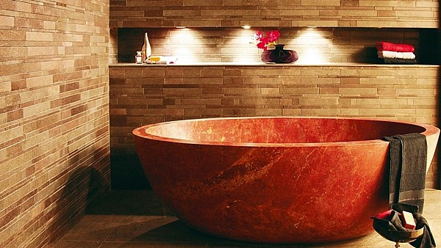
Zvětšit obrázek
V koupelně je naprosto dominantní krásná vana z červeného mramoru. Je to cenný kousek v interiéru, jehož hodnota s časem jenom roste.
FOTO: SETA - CO

pátek 9. prosince 2011, 10:02
Kámen má natolik výborné vlastnosti, že ho můžeme jenom chválit. Je velmi tvrdý, prakticky nezničitelný, s velmi dlouhou životností, vysoce odolný proti poškození. Je stálebarevný, nebledne s časem, jeho vzhled se nikdy nemění a navíc se snadno udržuje.
Nabízí rozmanitou strukturu, barevné odstíny (škálu od teplých po chladnější odstíny, žilkování), různé tvary. Vybírat můžeme broušený či leštěný povrch a kombinovat ho s drsnějším. Navíc se hodí jak do ryzí moderny ve městě, tak i do rustikálního bydlení na venkově.
Využijeme ho v kuchyni na pracovní desky, parapety, v koupelně jako obklad, umyvadlo, vanu, dále schodiště.
Kámen je pěkný i jako obklad kolem krbů, vhodný samozřejmě na dlažbu, krásné jsou i bytové doplňky: kamenné fontánky, svítidla z polodrahokamů, hmoždíře, vázy.
V exteriéru se kámen používá zejména k obkladu fasád, na terasy, chodníčky i ploty.

Koupelna miluje obklad
Koupelna je relaxační prostor, který si zaslouží výtečné materiály, jež jsou nejen na pohled krásné, ale dobře snášejí vodu, vlhkost a výborně se udržují. Kámen všem těmto předpokladům plně vyhovuje. Může být samostatný solitér v podobě umyvadla, nebo dokonce vany, která na sebe strhne veškerou pozornost. Největší podíl kamene ale v koupelně čeká na obklad.
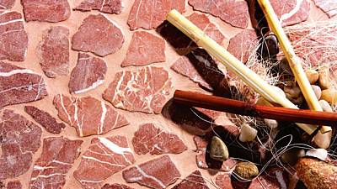
Kamenná mozaika v červeném hřejivém odstínu je dobrou volbou na podlahu v koupelně. Neklouže, dobře snáší vodu a je krásná na pohled. Cena od 1299 Kč/m2.
FOTO: SIKO KOUPELNY
Velký comeback dnes hlásí kamenné mozaiky, které sice bývají silnější než skleněné, ale ne o mnoho. Dosahují tloušťky zhruba 7 mm a jsou lepeny na síť speciálním lepidlem. Bezvadné jsou na stěnu, ale i podlahu, do sprchového koutu. Kámen lze poměrně snadno štípat, proto můžeme vybírat mozaiky z mnoha tvarových variací: od kostiček, kamínků až po pravidelné cihličky.
Barvy jsou také pestré, nabízí až 12 odstínů, takže zkombinovat s čímkoliv není problém. Oblíbená je třeba kamenná mozaika v dezénu krémové cihly, která se pokládá s minimální spárou (má vzhled ručně tesaných kamenů, a proto se nespáruje). Krásná a dominantní je nejen v koupelně, ale i v kuchyni, obývacím pokoji, v hale či v ložnici.
Cena kamenných mozaik se pohybuje zhruba od 1299 Kč/m2.

Kuchyně s kamennou deskou
Když kámen v kuchyni, tak jako pracovní desku nebo dlažbu.
Žula se na pracovní desku používá nejčastěji. Má pro nás žádoucí vlastnosti: tam, kde se vaří, jsou mastnota a kyselé tekutiny (omastek z pánvičky, citron) a vysoká teplota. To vše žula v pohodě zvládne. Navíc je odolná, hygienická a dobře se udržuje.
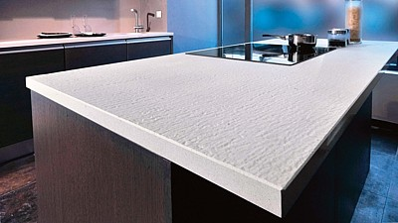
Technistone je materiál vhodný na kuchyňské pracovní desky, který se z 90 % vyrábí z jakostních přírodních surovin: granitu a křemene. Kámen je výjimečně tvrdý, odolný vůči chemikáliím, oděru a poškrábání. Má bezpórovitý povrch a snadno se udržuje.
FOTO: WWW.TECHNISTONE.CZ
Povrch může mít broušený nebo leštěný, ale ten je pro pracovní desku praktičtější. Cena žulové pracovní desky na míru se pohybuje od 15 000 Kč, levnější materiál v menší tloušťce pořídíme od 6000 Kč za běžný metr.
Mramor má sice zajímavější kresbu než žula, ale je mnohem choulostivější a měl by být vždy ošetřen penetračním nátěrem z důvodu menší voděodolnosti (na povrchu se vytvoří neviditelný film). Protože je jakákoli pracovní deska v kuchyni hodně zatěžovaná, vyplatí se zakoupit speciální přípravky, které kámen udrží v kondici. Například odstraňovač oleje, leštidlo na mramor a žulu, které osvěží barvu. Při údržbě se vždy vyvarujeme použití všech abrazivních prostředků!
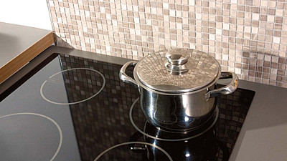
Kamenná mozaika v kuchyni vypadá skvěle na stěně za pracovní deskou. Šedý odstín kamene je neutrální a výborně se kombinuje s dřevěnou kuchyňskou linkou i nerezovými prvky.
FOTO: WWW.SIKO.CZ
Technistone - jde o osvědčený a výborný kompozitní materiál, který tvoří z 90 % přírodní složky. Hlavními rysy tohoto kamene jsou tvrdost, odolnost proti chemikáliím a oděru, poškrábání, pořezání.
Díky bezpórovitému povrchu se velmi snadno udržuje, zákazníci vítají hlavně širokou škálu barev a struktur.
Jako dlažba se do kuchyně volí obvykle pískovec, který má dvě přednosti: snadnou opracovatelnost a velmi zajímavou barevnou škálu teplých odstínů.

Dlažba a obklad v interiéru
Přírodní kámen je vhodný na obklad a dlažbu. Mezi nejpoužívanější patří pískovec, který je velmi odolný, nelze ho poškodit. Je velmi oblíbený hlavně díky barevné pestrosti ve škále teplých barev, takže se výborně hodí pro obklad i jako venkovní dlažba, třeba kolem bazénu.
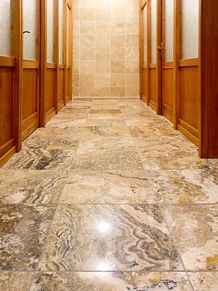
Na podlaze je krásná kamenná onyxová dlažba, která má neopakovatelnou kresbu. Pod kámen je vhodné instalovat podlahové vytápění.
FOTO: WWW.SETACO.SK
Další možností je kvarcit (křemenec), který vyniká hlavně extrémní tvrdostí, má nepravidelné tvary a je odolný vůči mechanickému poškození (častý v exteriéru).
Na obklady i dlažbu v interiéru a kolem krbu se hodí břidlice, která je barevně zajímavá, některé typy mohou obsahovat i slídu.
Velmi žádaný je i jurský mramor, jenž má broušené nebo leštěné desky a dokonale rovný povrch, výborný je jako obklad stěn a krbů. Nabízí barvy od žlutohnědé po modrošedou.
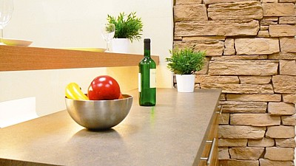
Kamenný obkladový aglomerát lámaná skála ve tvaru štípaných skalních úlomků má nepravidelné tvary, skvěle se kombinuje se dřevem. Vhodný jako obklad v interiéru, cena od 995 Kč/m2 bez DPH.
FOTO: WILDSTONE
Zajímavý a trochu neprávem opomíjený je i tavený čedič (má sopečný původ). Je velmi odolný, nevadí mu ani rozlité kyseliny a lze ho brát jako naprosto nezničitelný. Nabízí zajímavé tvary, příjemná je i jeho schopnost držet teplo.

Dlažba a obklad v exteriéru
K obkladům fasád lze použít konglomerované kamenné obklady, které nahrazují dražší a těžší lomový kámen. Vyrábějí se z expandované břidlice, portlandských pojiv a přírodních barviv. Kamenné obklady lze aplikovat i na zateplovací systémy, krásný je obkladový kámen typ štípaný pískovec nebo tzv. lámaná skála.
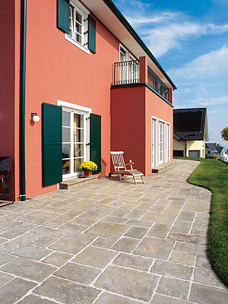
Kamenné dlaždice Old Town mají nepravidelné tvary a přirozený vzhled. Šedozelený odstín dobře „pasuje“ k barevné fasádě a přináší atmosféru starých zahrad.
FOTO: WWW.SEMMELROCK.CZ
Zajímavým kamenným prvkem jsou i gabionové ploty (velké drátěné klece, do kterých se vkládají přírodní kameny). Co nabízejí? Přirozený vzhled, vhodné jsou tedy i do chráněných oblastí, jsou součástí terénu (lze je ozelenit, nechat prorůstat kořenovým systémem), ale hlavně slouží k dokonalému statickému zpevnění terénu. Montují se za sucha, lze je realizovat i v zimě, nenarušují přírodní vodní režim (absorbují a propouštějí vodu).
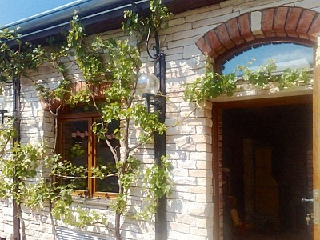
Štípaný pískovec je kamenný obkladový aglomerát vhodný i na zateplené fasády. Má jemné tvary, je vhodné ho spárovat.
FOTO: WWW.WILDSTONE.CZ
U rodinných domů se používají jako obklady, sloupy, ploty, ale i sítě pro popínavé rostliny.
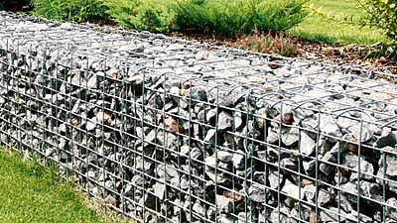
Gabiony jsou vlastně velké drátěné klece, do kterých se skládá přírodní kámen. Slouží jako bezpečnostní a ochranné ploty. Jejich předností je statické jištění terénu a přírodní vzhled.
FOTO: Václav Jirsa, Právo

